

Validar Justificativa de Retorno de Fiscalização
O objetivo desta funcionalidade é permitir que a concessionária possa aceitar, ou não, a justificativa informada AQUI pela empresa responsável pela leitura do contrato do grupo de faturamento. A concessionária tem até o dia do cálculo da Nota de Avaliação de Desempenho NAD para aceitar ou não a justificativa.
A opção pode ser acessada via Menu de Sistema, no caminho: GSAN > Micromedição > Desempenho de Contrato de Leitura > Validar Justificativa de Retorno de Fiscalização.
Feito isso, o sistema visualiza a tela abaixo:

Informamos que os dados exibidos nas telas a seguir são fictícios e não retratam informações de clientes.
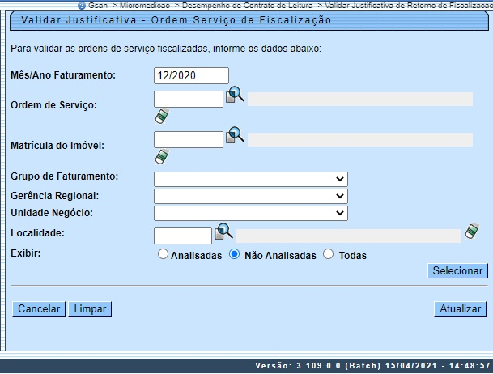

Acima, a funcionalidade exibe o filtro para selecionar as ordens de serviço de fiscalização de contrato de leitura, para que as justificativas informadas AQUI sejam validadas. Para detalhes sobre o preenchimento dos campos clique AQUI.
O único campo obrigatório é o Exibir, que define quais justificativas retornarão da pesquisa: Analisadas, Não Analisadas ou Todas. Depois de informá-lo, preencha ao menos um dos campos disponibilizados que sobraram e clique em .
Feito isso, o sistema visualiza a próxima tela. Atenção: o campo Mês/Ano Faturamento não é exibido preenchido, e permite edição.

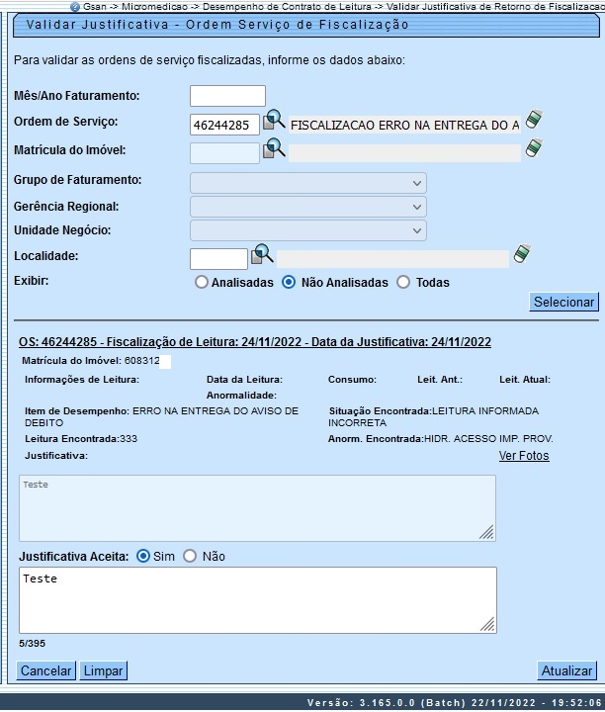

Acima, perceba que o campo preenchido Ordem de Serviço deixa livre para edição o campo Mês/Ano de Faturamento, e desabilita os campos Matrícula do Imóvel, Grupo de Faturamento, Gerência Regional, Unidade de Negócio e Localidade.
Dito isso, a tela exibida acima traz a ordem de serviço com o link aberto para validar uma justificativa de retorno de fiscalização de leitura. Para abrir o link basta clicar sobre ele.
No campo Justificativa Aceita, selecione entre Sim ou Não. Caso a ordem de serviço ainda esteja no prazo para ser analisada e você não tenha alterado o Mês/Ano Faturamento o sistema permite informar ou alterar a análise da justificativa (com no máximo 400 caracteres); caso contrário, o campo para descrição da análise é desabilitado.
Além de visualizar os detalhes da ordem de serviço, é possível consultar as 3 (três) fotos anexadas durante a justificativa. Para isso, basta clicar no link Ver Fotos. O sistema visualiza a tela abaixo:

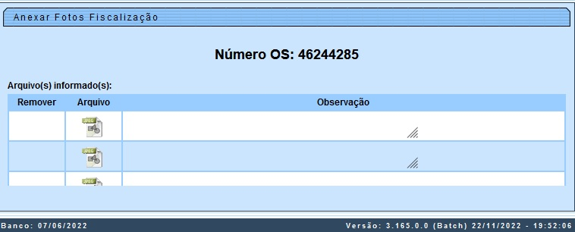
Agora, informe a justificativa e clique em .

Tela de Sucesso
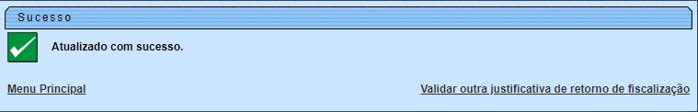

Preenchimento dos Campos
Campo | Preenchimento dos Campos
Mês/Ano Faturamento | Exibido como sugestão de filtro, mas permitindo edição, no formato MM/AAAA.
Ordem de Serviço | Informe a ordem de serviço, ou clique no botão para selecionar a ordem desejada AQUI. Para apagar o conteúdo do campo, clique no botão ao lado do campo em exibição.
Matrícula do Imóvel | Informe a matrícula do imóvel, ou clique no botão para selecionar a matrícula desejada AQUI. Para apagar o conteúdo do campo, clique no botão ao lado do campo em exibição.
Grupo de Faturamento | Caso tenha sido informada a ordem de serviço ou a matrícula do imóvel, este campo é desabilitado. Nele, escolha o grupo de faturamento que possui contrato de leitura da empresa do usuário que está logado no GSAN.
Gerência Regional | Selecione, da lista disponibilizada pelo sistema.
Unidade de Negócio | Selecione, da lista disponibilizada pelo sistema. Caso tenha informado a Gerência Regional, o campo exibe apenas as unidades da gerência selecionada.
Localidade | Informe o código de uma localidade com até três dígitos e tecle Enter, ou clique em . Neste caso, é apresentada uma tela de popup, onde é possível efetuar a pesquisa das localidades cadastradas. Após a informação do código de uma localidade, ou da seleção de uma localidade na tela de pesquisa, o sistema apresenta o nome da localidade no campo correspondente. Para obter ajuda sobre a funcionalidade clique aqui Pesquisar Localidade. Para apagar o conteúdo do campo, clique no botão ao lado do campo em exibição.
Exibir | Escolha entre ordens Analisadas, Não Analisadas ou Todas.
Justificativa Aceita | Informe se a justificativa foi aceita, entre Sim ou Não. Deixe seu parecer por extenso, com até 400 caracteres.

Funcionalidade dos Botões
Botão | Descrição da Funcionalidade
 | Ao clicar neste botão, o sistema carrega a tela de acordo com os filtros informados.
 | Ao clicar neste botão, o sistema encerra a operação, retornando para o Menu Principal.
 | Ao clicar neste botão, o sistema limpa os campos preenchidos.
 | Ao clicar neste botão, o sistema valida a justificativa de retorno de fiscalização de leitura, de acordo com os filtros informados.

Referências
Validar Justificativa de Retorno de Fiscalização

Termos Principais
Leitura
Micromedição
Clique aqui para retornar ao Menu Principal do GSAN

